Сообщение о возможном установлении публичного сервитута
В соответствии с п. 3 ст. 39.42 Земельного кодекса Российской Федерации администрация Устьянского муниципального района Архангельской области информирует о рассмотрении ходатайства Акционерного общества «Архангельская областная энергетическая компания» об установлении публичного сервитута в целях размещения электросетевого хозяйства КТП-250 кВа "поселок-Терешковой" и Вл-0,4 кВ, сроком на 49 лет в отношении:
- земельных участков с кадастровыми номерами:
-29:18:150102:122, местоположение: Архангельская область, Устьянский муниципальный район, МО "Киземское", п. Кизема, ул. Некрасова, д. 2
-29:18:150102:794, местоположение: участок находится примерно в 64 метрах по направлению на запад от ориентира жилой дом, расположенного за пределами земельного участка, адрес ориентира: Архангельская область, Устьянский район, МО «Киземское», п. Кизема, ул. Терешковой, д. 7
-29:18:150102:801, местоположение: Архангельская область, Устьянский муниципальный район, с/п Киземское, поселок Кизема, улица Некрасова, примерно в 54 метрах по направлению на северо-восток от ориентира жилой дом, расположенного за пределами земельного участка, адрес ориентира: Архангельская область, Устьянский муниципальный район, МО «Киземское», п. Кизема, ул. Некрасова, дом 6
-29:18:150102:805, местоположение: Российская Федерация, Архангельская обл., Устьянский м.р-н, с/п Киземское, п. Кизема, ул. Нагорная, примерно в 30 метрах по направлению на восток от ориентира жилой дом, расположенного за пределами земельного участка, адрес ориентира: Архангельская обл., Устьянский м.р-н, МО «Киземское», п. Кизема, ул. Нагорная, д.27

- земель, расположенных в кадастровых кварталах:
- 29:18:150102.

Графическое описание местоположения границ публичного сервитута:

Публичный сервитут с целью размещения объекта электросетевого хозяйства
(КТП-250 кВа "поселок-Терешковой" и Вл 0,4 кВ) в кадастровом квартале 29:18:150102, расположенного по адресу: Российская Федерация, Архангельская область,
Устьянский район, п. Кизема

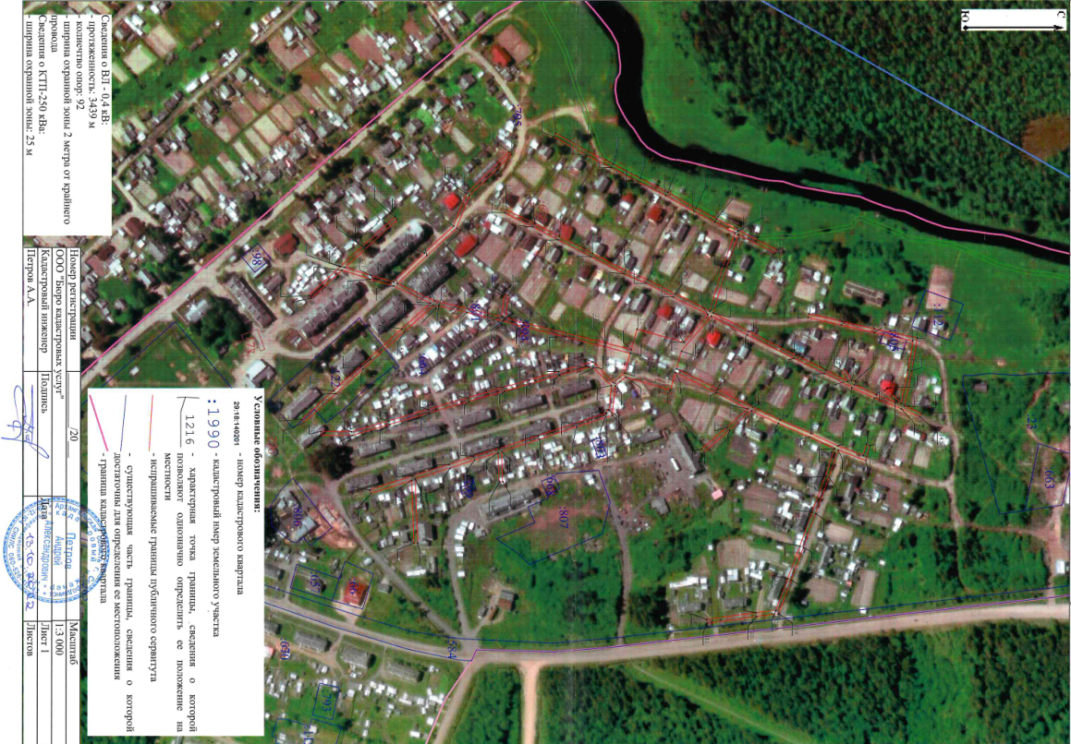
Заинтересованные лица в течение тридцати дней со дня опубликования настоящего сообщения могут ознакомиться с поступившим ходатайством об установлении публичного сервитута и прилагаемым к нему описанием местоположения границ публичного сервитута по адресу: ул. Комсомольская, д.7, рп.Октябрьский, Устьянский район, Архангельская область, 165210 в комитет по управлению муниципальным имуществом администрации муниципального образования «Устьянский муниципальный район», в рабочие дни с 08-30 до 17-00 (обеденный перерыв с 13-00 до 14-00) (официальный сайт администрации Устьянского муниципального района Архангельской области – www.ustyany.ru).
Правообладатели земельных участков, если их права не зарегистрированы в Едином государственном реестре недвижимости, в течение тридцати дней со дня опубликования настоящего сообщения могут подать заявление об учете их прав (обременений прав) на земельный участок с приложением копий документов, подтверждающих эти права (обременения прав), с указанием почтового адреса и (или) адреса электронной почты.

